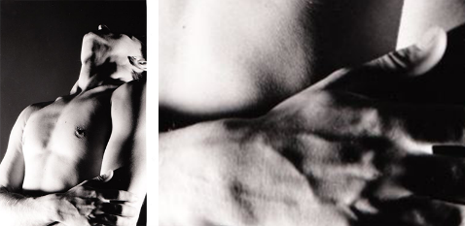
Retrospective de la Cie Régis Bourquin
Association Le Groupe la Source (Loi 1901, créée en 1992) Hôtel de Ville 07410 Saint Félicien, Ardèche France
Association pour la recherche et le développement des pratiques artistiques. N° d’existence association / W481000047
N°Siret 40783716000057 / Ape 9001Z
CONTACTS : legroupelasource@gmail.com / www.dansestherapies.eu

De 1992 à 1993 : Réalisation de « Ouvrez la porte, y’a des courants d’arts » avec « Culture et Insertion » à Bron-parilly. Coopération au « Printemps des Barges » pour la Cie Salvadora Paras à Lyon.
De 1994-1997 : Installation en partenariat avec la DRAF du lieu « Espace Sud » en Drôme. Création d’un spectacle jeune public à Valence tourné avec les Fédérations laïques de Rhône-Alpes. Ce lieu a été le point de départ de nombreuses actions de sensibilisation en milieu rural, menées dans les écoles et différentes structures du Val de Drôme (cf. le Festival Les Caprines).
1998 : Mise en place de la coordination et des ateliers pédagogiques pour l’événement :
« L’oeil de la mer » en banlieue, à Oullins en liaison avec la cie. Zanka et la structure sociale Aralis.
1999 : Ouverture du Centre des Expressions du Corps à Bourg lès Valence, pour répondre à un besoin de production, de formation en vue d’échanges intercommunaux. Le désir fut de s’inscrire dans l’action culturelle de l’agglomération, pour nourrir un travail novateur, riche de rencontres et de sens dont les événements importants cités ci-dessous :
2000 : Le « Grand Carnaval de Bourg-lès-Valence », plus de 40 associations représentant 450 participants. Action de développement culturel et social, éducation au corps et aux arts au sein d’ateliers dans les quartiers de banlieue de Fontbarlettes à Valence et quelques villages de la Drôme. + Création d’un défilé chorégraphique avec 120 personnes pour la Biennale de la danse de Lyon.
2001 : Création d’un conte chorégraphique pour le développement de la personne avec un groupe de jeunes adolescents, soutenu par La Fondation de France.
2002 : Création d’un défilé chorégraphique avec 140 personnes pour la Biennale de la danse de Lyon. Développement du champ d’action sociale et d’insertion professionnelle de la compagnie : mise en place de multiples ateliers : danse, musique, arts plastiques, couture. Un partenariat direct avec les associations et structures socioculturelles de Drôme-Ardèche est mené à travers différents projets en milieu scolaire et en milieu spécialisé.
2003-2007 : Ateliers arts et thérapie en région parisienne. Atelier de Gamelan au Consulat d’Indonésie à Marseille, formation et concerts de Gamelan dans diverses structures, accompagnement d’artistes…
2011 - 2012 : Création d’un lieu consacré aux pratiques corporelles et à l’art-thérapie :
l’Espace des Ateliers à Saint-Victor.
2013 : Projets interculturels créatifs et éducatifs, en partenariat avec le Festival Action Danse 6 Maroc/
Stages à Danse Cité à Rabat/ Programme de cours à l'Université Joseph Fourier à Valence et Grenoble. Partenariat avec la Cie. A’corps Valence. Représentation avec 1,2,3 Soleils Hôpital Valence.
2014 :
Création de Fantaisie des couloirs aériens. Cours de danse orientale enseigné par Veerle Verbeeck dans différents instituts en Drôme-Ardèche. Collaboration musicale avec Gérard Maimone pour la pièce Fantaisie. Collaboration avec Haut Parleur (Voix d'Or) association de production sonore. Collaboration avec le festival ACTION DANSE à Oujda.
2015 :
Formation au cirque national du Shems'y, à l'ecole Akkari et à l'Ecole Danse cité à Rabat : « Danse contemporaine, danses actuelles, musiques ! » et « Patchwork temps dansé » soutenu par le Conseil régional Auvergne/Rhône-Alpes (service coopération international). Cours de composition chorégraphique et analyse du mouvement à l'université Joseph Fourier à Valence et Saint-Martin-d'Hères. Coordination de l'association Haut parleur : diffusion de l'outil Voix d'or.
2016/17/18 :
Action danse avec installations plastiques en lien social et environnement : « Les Mains d’la vie » (Conseil général Ardèche/Ardèche verte). Animation Parc d’animation en Crete / stages Espace des ateliers / Stage Péloponèse Grèce Centre Kalikalos/Stages Istanbul. Divers stages en France tous publics.
2019 : Conférence dansée.
Pédagogie : de 1990 à 2016 :
Stages pour : Akhmatova Samuels (Royhart), les villes d’Aix les Bains, Chambéry, Grâne, Lyon et Albertville (formations pour les enseignants d’Education physique), le C.R.I.L.A à Lyon et pour le C.A.T. de Bron-Parilly, l’Université Joseph Fourier de Valence et Grenoble (S.T.A.P.S.).
Projets d’actions culturelles dans les écoles (primaire et secondaire) en Auvergne/Rhône- Alpes
pour : Bourg lès Valence, Montéléger, Crest, Saôu, Piégros la Clastre, Suze, Mirabel et Blacons, Plan de Baix, Saint Jean en Royans, Divajeu, Poêt-Laval, Loriol, Lyon 1er, et en particulier au Lycée lumière de Lyon 8° (Starmania, West side story et Opéra de Quat’sous).
Ateliers de danse contemporaine et expression pour l’aménagement des rythmes scolaires au sein des écoles maternelles et primaires Joubernon, Dumont, Mazorel et Brassens à Crest.
2016 à 2021 :
Mise en place de stages en France et à l’Etranger : (Maroc, Inde, Tunisie, Nouvelle-Calédonie, Grèce, Turquie...) pour diverses structures…
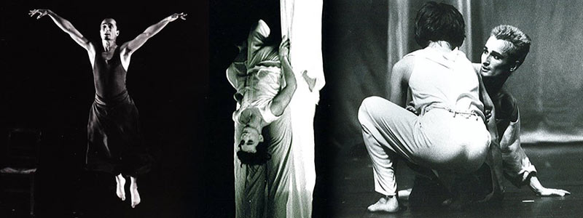
« Le mouvement développe les dimensions de l’écoute, du sensible et de la perception et donne à l’être un élan « à être », à exister avec les autres… S’exprimer, se raconter, c’est déjà étreindre une histoire, qui crée le lien à notre propre histoire. » Régis Bourquin

Partenariats depuis 1992 :
Collectivités :
· Ministère de la Culture
· Direction Régionale de l’Agriculture et de la Forêt
· Conseil Régional Auvergne/Rhône-Alpes
· Conseil Général de la Drôme
· Délégation régionale Rhône-Alpes aux droits des Femmes
· Fond interministériel à l’Action Sociale
· Préfecture de la Drôme
· DDTEFP de la Drôme
· DRAC Rhône-Alpes
· CAF de la Drôme
· Mairie de Bourg lès Valence
· Mairie de Livron
· Contrat de Ville de la Mairie de Valence et de Bourg lès Valence
· Mairie de Bron, D.S.U. de Bron-Parilly
. Mairie de St Félicien
Fondations :
· La Fondation de France
· La Fondation Vivendi
· Fondation Cré-avenir (Banque Crédit Mutuel)
· Assemblée Nationale (Députés)
Divers :
· Biennale de la Danse de Lyon
· Fédération des Œuvres laïques du Rhône et de la Drôme
· ADDIM Drôme
· Ville de Montélimar
· Office socio-culturel de Livron
· Office socio culturel de Bourg lès Valence
· MJC et Ecole de musique de Livron
· Maison de la Danse de Lyon

